**Project-description-v1.0**

*Κωδικός: Project-description*

*Έκδοση: v1.0*

**Movfast**



Μέλη της ομάδας

|  |  |  |
| --- | --- | --- |
| **Ονοματεπώνυμο** | **Αρ. Μητρώου** | **Έτος Σπουδών** |
| Νικόλαος Ανδριανόπουλος | 1084637 | 4ο |
| Παναγιώτης Καλοζούμης | 1084560 | 4ο |
| Βασίλειος – Μάριος Κουρτάκης | 1090061 | 4ο |
| Δημήτριος Στασινός | 1084643 | 4ο |

Συμμετέχοντες στο παρόν κείμενο

* Βασίλειος Κουρτάκης (Editor)
* Παναγιώτης Καλοζούμης (Contributor)
* Δημήτριος Στασινός (Contributor)
* Νικόλαος Ανδριανόπουλος (Peer Reviewer)

Αλλαγές σε σχέση με την προηγούμενη έκδοση

1. Προστέθηκαν νέα mockups:

* Αξιολόγηση
* Εισαγωγή Τοποθεσίας
* Ολοκλήρωση Μετακίνησης

1. Τα παρακάτω mockups τροποποιήθηκαν ώστε να αντιστοιχούν στη νέα λεκτική περιγραφή των περιπτώσεων χρήσης:

* Ξεκλείδωμα Οχήματος: Δεν εμφανίζουμε δυναμικά την απόσταση από το όχημα, αλλά μόνο έναν χάρτη με την τοποθεσία του οχήματος
* Επιλογή Ταξί: Προστέθηκαν επιπλέον λεπτομέρειες στην οθόνη. Επίσης ο προορισμός εισάγεται τώρα με κουμπί που πηγαίνει τον χρήστη στη νέα οθόνη εισαγωγής τοποθεσίας

Σύντομη περιγραφή έργου

Το έργο που θα υλοποιήσουμε είναι μια εφαρμογή εύρεσης του κατάλληλου μεταφορικού μέσου για την μετακίνηση του χρήστη στον προορισμό που επιθυμεί. Μέσω αυτής, οι χρήστες μπορούν να επιλέγουν την τοποθεσία τους, βλέποντας όλα τα διαθέσιμα προς ενοικίαση οχήματα τα οποία βρίσκονται σε μια ακτίνα από τη θέση τους. Οι χρήστες μπορούν επίσης να επιλέγουν τη μετακίνηση με ταξί.

Για την ενοικίαση οχημάτων, ο χρήστης μπορεί να επιλέξει μεταξύ μετακίνησης από ένα σημείο στο άλλο και ενός βραχυπρόθεσμου ταξιδιού. Στην πρώτη περίπτωση οι επιλογές του είναι μεταξύ αυτοκινήτου, μηχανής, ποδηλάτου και πατινιού. Για να επιλέξει αυτοκίνητο, πρέπει υποχρεωτικά να διαθέτει δίπλωμα οδήγησης, το οποίο μπορεί να εισάγει στην εφαρμογή ανά πάσα στιγμή. Επιλέγοντας ένα από τα μέσα, ο χρήστης κάνει μια προσωρινή κράτηση του μέσου χωρίς χρέωση. Φτάνοντας στην τοποθεσία του οχήματος, ο χρήστης το ξεκλειδώνει μέσω της εφαρμογής με μια μικρή χρέωση. Η εφαρμογή θα έχει ένα εικονικό πορτοφόλι το οποίο θα περιέχει τα χρήματα που διαθέτει ο χρήστης και με τα οποία πληρώνει για όλες τις υπηρεσίες της εφαρμογής. Ο χρήστης μπορεί να φορτίζει το πορτοφόλι του μέσω της κάρτας του. Επίσης, για όλες τις υπηρεσίες που χρησιμοποιεί ο χρήστης, θα υπάρχει σύστημα επιβράβευσής του με επιστροφή χρημάτων στο πορτοφόλι μέσω πόντων. Αφού ο χρήστης φτάσει στον προορισμό του, ξανα-κλειδώνει το όχημα μέσω της εφαρμογής και χρεώνεται ανάλογα με τον χρόνο που έκανε για να φτάσει στον προορισμό του. Με την ολοκλήρωση μιας μετακίνησης, εκτός από τη πληρωμή, ο χρήστης είναι υποχρεωμένος να ανεβάσει μία φωτογραφία στην εφαρμογή για να μπορέσει ένας υπεύθυνος να εξασφαλίσει την ακεραιότητα του οχήματος που χρησιμοποίησε. Έχει την επιλογή, ταυτόχρονα, να αξιολογήσει το όχημα που χρησιμοποίησε, αφήνοντας προαιρετικά και ένα σχόλιο. Κάθε όχημα που χρησιμοποιεί ο χρήστης θα μπορεί να το αφήσει σε οποιοδήποτε δημόσιο χώρο όπου επιτρέπεται η στάθμευση. Η ενοικίαση οχημάτων για βραχυπρόθεσμα ταξίδια εκτός πόλης γίνεται από ειδικά γκαράζ και περιλαμβάνει προκαθορισμένη χρέωση.

Όσον αφορά την ενοικίαση με ταξί, ο χρήστης μέσω της εφαρμογής επιλέγει την τρέχουσα θέση και τον προορισμό του και στέλνει το αίτημα προς όλα τα κοντινά ταξί. Ένας οποιοσδήποτε οδηγός ταξί που λαμβάνει το αίτημα μπορεί να το αποδεχτεί μέσω της εφαρμογής. Από την στιγμή που ο χρήστης εισέλθει στο ταξί υπάρχει μικρή βασική χρέωση και μέχρι να φτάσει στον προορισμό θα υπάρχει χρονοχρέωση. Στο τέλος της μετακίνησης, ο πελάτης πληρώνει το συνολικό ποσό της μετακίνησης είτε μέσω του πορτοφολιού της εφαρμογής είτε με μετρητά. Τα κέρδη του οδηγού ταξί προστίθενται στο πορτοφόλι του στην εφαρμογή και μεταφέρονται στον λογαριασμό του εβδομαδιαία, αφού πρώτα αφαιρεθεί η προμήθεια από όλες τις μετακινήσεις που εξυπηρέτησε.

Mock-up screens

Παρακάτω παραθέτουμε τα αρχικά mockups για μερικές από τις λειτουργίες που έχουμε αναλύσει. Στην τελική έκδοση σκοπεύουμε να εμπλουτίσουμε το παρόν έγγραφο με όσες από τις οθόνες έχουν υλοποιηθεί πραγματικά στην εφαρμογή. Να σημειωθεί ότι οι τελικές οθόνες ενδέχεται να διαφέρουν σημαντικά από τα mockups που σχεδιάσαμε.

**Login/ Sign-Up:**

Όταν ένας χρήστης ανοίγει για πρώτη φορά την εφαρμογή, συναντά την οθόνη σύνδεσης, όπου εισάγει τα στοιχεία που έδωσε κατά την εγγραφή του. Ένας χρήστης μπορεί να είναι είτε απλός πελάτης, είτε οδηγός ταξί.

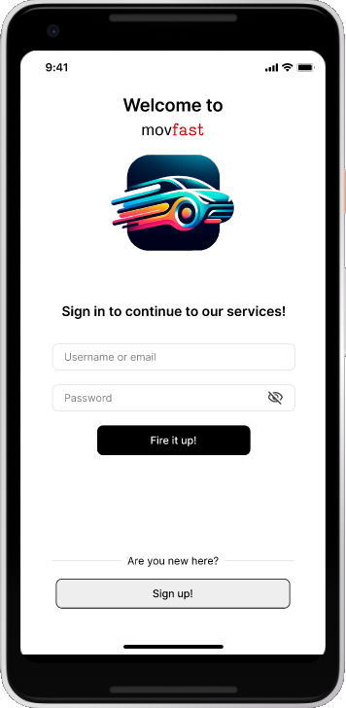

Εικόνα 1 Login (mockup)

Σε περίπτωση που ένας χρήστης δεν έχει λογαριασμό στην εφαρμογή, μπορεί να επιλέξει να κάνει εγγραφή. Ένας νέος χρήστης μπορεί να κάνει εγγραφή μόνο ως απλός πελάτης. Στην οθόνη αυτή η χρήστης συμπληρώνει τα στοιχεία του και προαιρετικά ανεβάζει και το δίπλωμα οδήγησής του, σε περίπτωση που επιθυμεί να ενοικιάζει αυτοκίνητα μέσω της εφαρμογής.

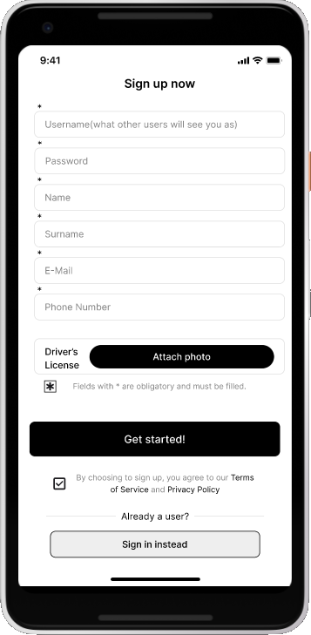

Εικόνα 2 Sign-Up (mockup)

**Αρχική οθόνη πελάτη:**

Ένας πελάτης που συνδέεται στην εφαρμογή συναντά την αρχική οθόνη. Αρχικά μπορεί να επιλέξει μεταξύ ενοικίασης οχημάτων για εντός και εκτός πόλης. Παρακάτω δείχνουμε το mockup για ενοικίαση εντός πόλης, όπου ο πελάτης μπορεί να επιλέξει ένα από τα διαθέσιμα οχήματα προς ενοικίαση ή να ζητήσει ταξί.

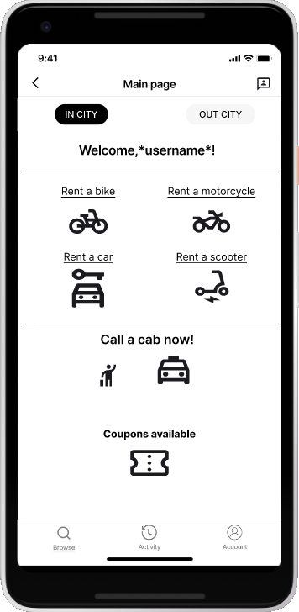

Εικόνα 3 Αρχική οθόνη πελάτη (mockup)

**Προφίλ πελάτη:**

Ο πελάτης μπορεί από την αρχική οθόνη να επιλέξει να δει το προφίλ του. Εδώ η εφαρμογή εμφανίζει διάφορες πληροφορίες για τον λογαριασμό του και τού παρέχει λειτουργίες, όπως φόρτιση του πορτοφολιού, τροποποίηση τρόπων πληρωμής και προσθήκη διπλώματος οδήγησης.

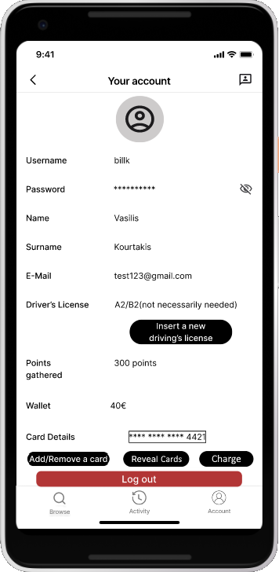

Εικόνα 4 Προφίλ (mockup)

**Φόρτιση πορτοφολιού:**

Επιλέγοντας “Φόρτιση” από το προφίλ του, ο πελάτης μπορεί να προσθέσει χρήματα στο πορτοφόλι του. Στην παρακάτω φόρμα ο πελάτης πρέπει να εισάγει το ποσό που θέλει να προσθέσει και να επιλέξει τον επιθυμητό τρόπο πληρωμής.

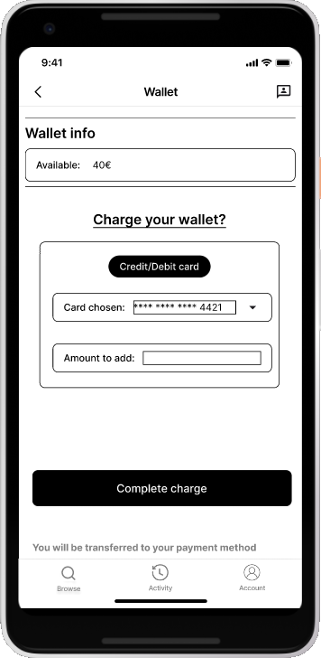

Εικόνα 5 Προσθήκη χρημάτων στο πορτοφόλι (mockup)

**Προσθήκη/ Αφαίρεση κάρτας:**

Επιλέγοντας “Προσθήκη/ Αφαίρεση κάρτας” από το προφίλ του, ο πελάτης μπορεί να προσθέσει έναν νέο τρόπο πληρωμής ή να αφαιρέσει έναν ήδη υπάρχοντα. Στην παρακάτω φόρμα ο πελάτης πρέπει να εισάγει όλα τα απαραίτητα στοιχεία για την προσθήκη της κάρτας του στην εφαρμογή.

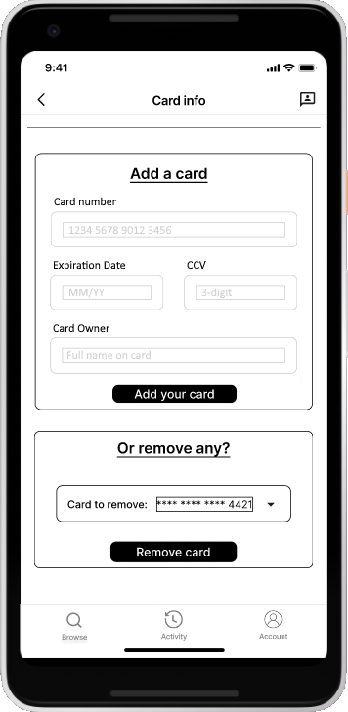

Εικόνα 6 Προσθήκη κάρτας (mockup)

**Προσθήκη διπλώματος οδήγησης:**

Επιλέγοντας “Προσθήκη διπλώματος οδήγησης” από το προφίλ του, ο πελάτης μπορεί να προσθέσει το δίπλωμά του στην εφαρμογή. Ο πελάτης αρκεί απλά να ανεβάσει μια εικόνα του διπλώματος.

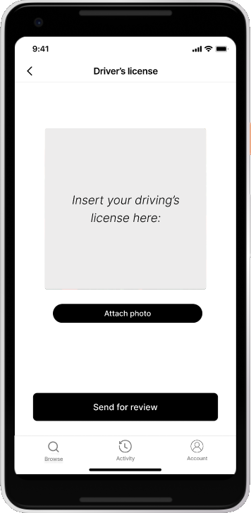

Εικόνα 7 Προσθήκη διπλώματος (mockup)

Αφού ανεβάσει την εικόνα, η εφαρμογή τον ενημερώνει ότι πρέπει να περιμένει μέχρι το δίπλωμά του να εγκριθεί από κάποιον διαχειριστή.

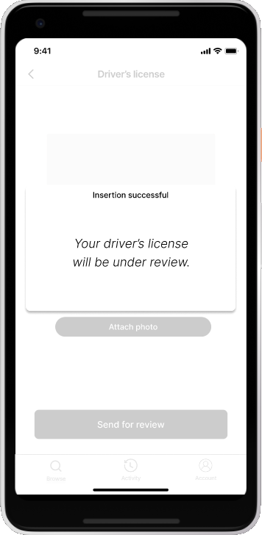

Εικόνα 8 Ο χρήστης εισάγει το δίπλωμα και αναμένει επικύρωση (mockup)

**Ιστορικό πελάτη:**

Επιλέγοντας “Δραστηριότητα” από την αρχική οθόνη, ο πελάτης μπορεί να δει όλο το ιστορικό των ενοικιάσεων και των αιτημάτων ταξί που έχει κάνει.

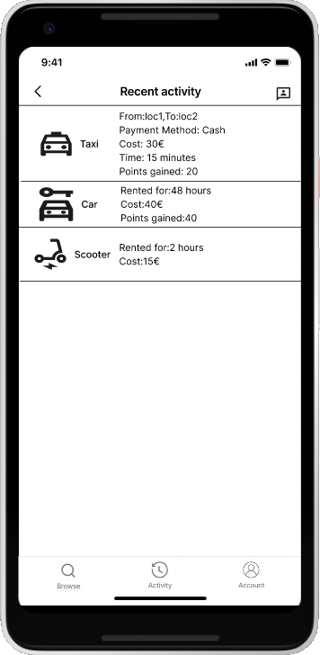

Εικόνα 9 Ιστορικό πελάτη (mockup)

**Αξιολόγηση:**

Επιλέγοντας μια από τις διαδρομές στο ιστορικό ο πελάτης μπορεί να αξιολογήσει τη συγκεκριμένη διαδρομή. Παρακάτω φαίνεται η οθόνη αξιολόγησης, όπου ο πελάτης μπορεί να επιλέξει 1 έως 5 αστέρια για τη διαδρομή, καθώς επίσης και να αφήσει ένα σύντομο σχόλιο. Η παρακάτω αξιολόγηση αφορά μετακίνηση με ταξί, άρα δίνεται στον πελάτη επιπλέον η δυνατότητα να αξιολογήσει και τον οδηγό ταξί:

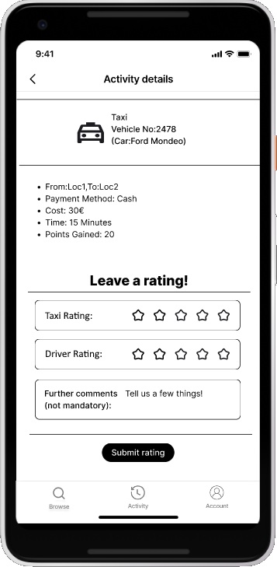

Εικόνα 10 Αξιολόγηση (mockup)

**Επιλογή οχήματος:**

Από την αρχική οθόνη, ο πελάτης επιλέγει το όχημα που θέλει να ενοικιάσει. Στην παρακάτω οθόνη ο πελάτης επέλεξε πατίνι και η εφαρμογή τού εμφανίζει όλα τα διαθέσιμα πατίνια στην περιοχή του:

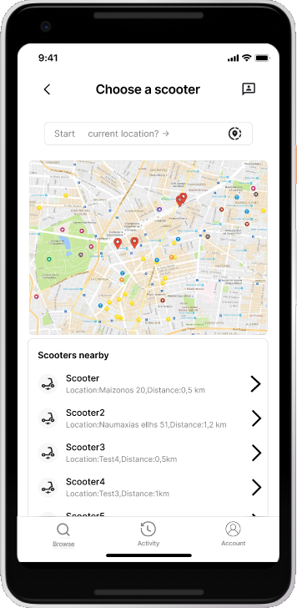

Εικόνα 11 Επιλογή οχήματος (mockup)

Επιλέγοντας ένα απ’ αυτά, ο πελάτης μπορεί να δει πληροφορίες γι’ αυτό. Αν είναι έτοιμος να προχωρήσει σε ενοικίαση, επιλέγει να δεσμεύσει το όχημα.

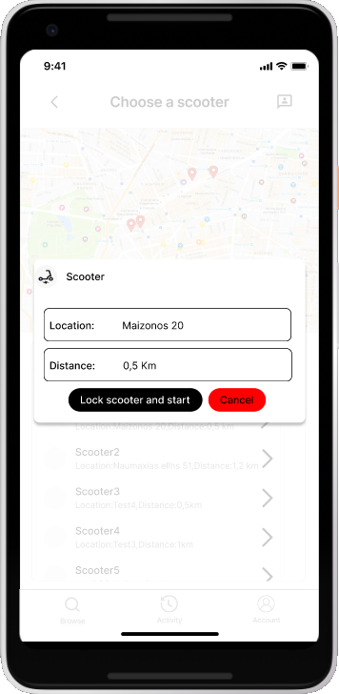

Εικόνα 12 Επιλεγμένο όχημα (mockup)

**Ξεκλείδωμα οχήματος:**

Αφού ο χρήστης δεσμεύσει προσωρινά ένα όχημα, η εφαρμογή τού δείχνει την τοποθεσία του οχήματος. Μόλις ο πελάτης φτάσει στην τοποθεσία, μπορεί να το ξεκλειδώσει, ξεκινώντας έτσι τη μετακίνηση.

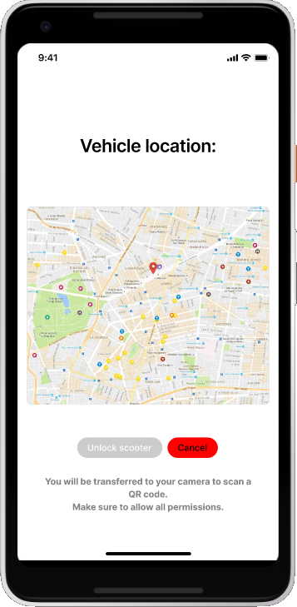

Εικόνα 13 Οδηγίες προς το επιλεγμένο όχημα (mockup)

**Οθόνη μετακίνησης πελάτη:**

Αφού ο πελάτης ξεκλειδώσει ένα όχημα και ξεκινήσει τη μετακίνηση, η εφαρμογή αρχίζει να μετράει τον χρόνο μετακίνησης, καθώς επίσης και την απόσταση που έχει διανύσει το όχημα. Αν το επιλεγμένο όχημα δέχεται καύσιμα, η εφαρμογή εμφανίζει στον πελάτη όλα τα συνεργαζόμενα βενζινάδικα και του δίνει την επιλογή να γεμίσει το όχημα σε ένα απ’ αυτά, κερδίζοντας έτσι πόντους.

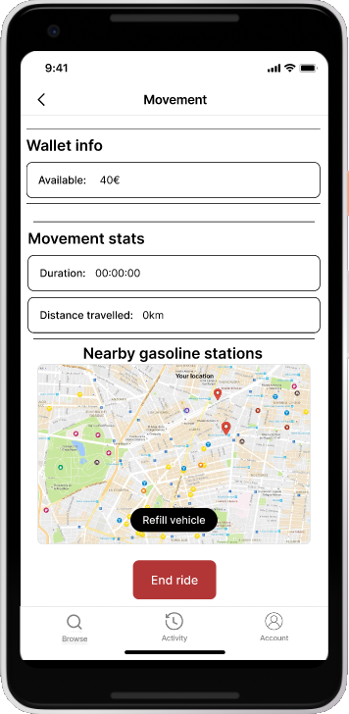

Εικόνα 14 Οθόνη κατά τη μετακίνηση του πελάτη (mockup)

**Ολοκλήρωση Μετακίνησης:**

Όταν ο πελάτης φτάνει στον προορισμό του, μπορεί να λήξει τη διαδρομή πατώντας “Ολοκλήρωση Μετακίνησης” από την οθόνη μετακίνησης. Έπειτα ανακατευθύνεται στην παρακάτω οθόνη, όπου πρέπει να ανεβάσει φωτογραφίες του παρκαρισμένου οχήματος, ώστε να επαληθευτεί η ακεραιότητα του οχήματος. Αφού ανεβάσει τις φωτογραφίες, υποβάλλει.

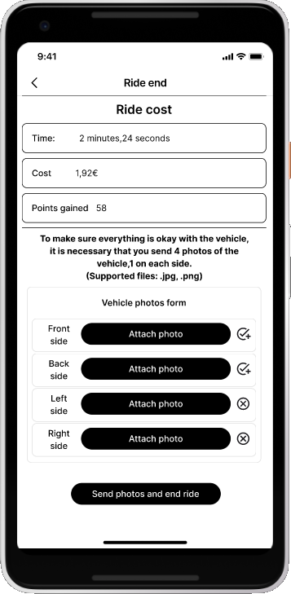

Εικόνα 15 Ολοκλήρωση μετακίνησης (mockup)

**Επιλογή ταξί:**

Ο πελάτης μπορεί να επιλέγει την μετακίνηση με ταξί, συμπληρώνοντας μια φόρμα όπου επιλέγει τον τρόπο πληρωμής και τον προορισμό του.

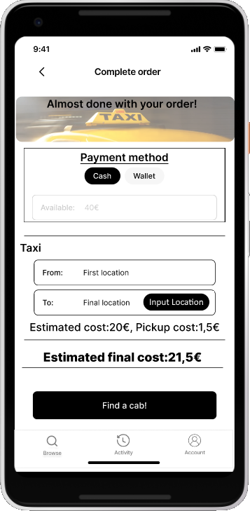

Εικόνα 16 Δημιουργία αιτήματος ταξί (mockup)

**Αποδοχή αιτήματος ταξί:**

Από τη μεριά του, ο οδηγός ταξί βλέπει όλα τα αιτήματα που φτάνουν σε αυτόν και έχει την επιλογή είτε να τα αποδεχτεί, είτε να τα αγνοήσει.

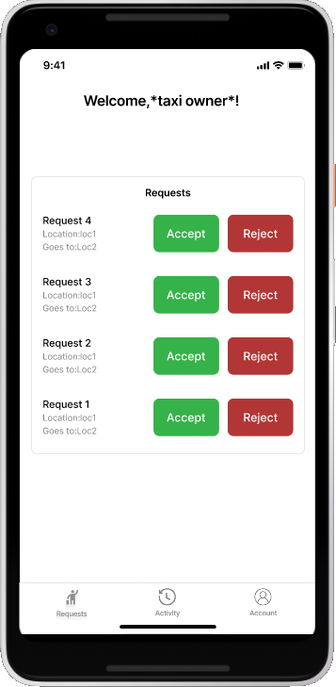

Εικόνα 17 Αιτήματα ταξί για τον οδηγό (mockup)

**Προφίλ οδηγού ταξί:**

Ο οδηγός ταξί μπορεί από την μπάρα στο κάτω μέρος της οθόνης να δει το προφίλ του. Εδώ η εφαρμογή εμφανίζει τα βασικά στοιχεία του λογαριασμού του, καθώς επίσης και τα κέρδη που έχουν συσσωρευτεί στο πορτοφόλι του ύστερα από την προηγούμενη πληρωμή του.

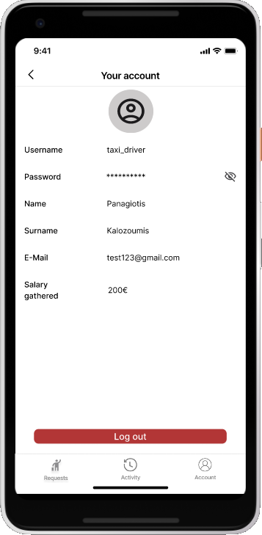

Εικόνα 18 Προφίλ οδηγού ταξί (mockup)

**Εισαγωγή Τοποθεσίας:**

Οπουδήποτε χρειάζεται ο πελάτης να εισάγει χειρωνακτικά μια τοποθεσία στην εφαρμογή (π.χ. κατά την επιλογή προορισμού στη μετακίνηση με ταξί), αυτό γίνεται με μεταφορά σε μια άλλη οθόνη, όπου ο πελάτης επιλέγει την τοποθεσία του πάνω σε έναν χάρτη. Αφού επιλέξει την τοποθεσία του, επιβεβαιώνει και επιστρέφει στην προηγούμενη οθόνη.

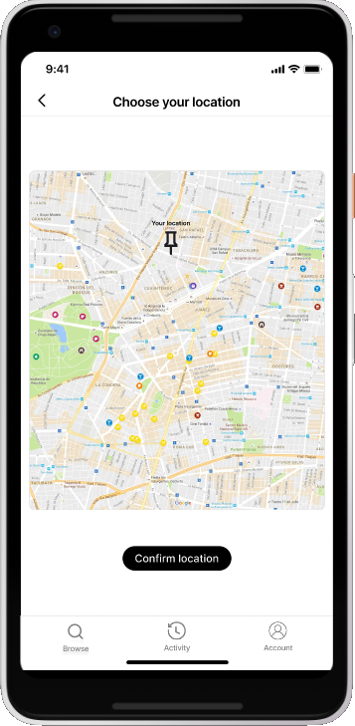

Εικόνα 19 Επιλογή τοποθεσίας (mockup)

Εργαλεία που χρησιμοποιήθηκαν στο παρόν κείμενο

Τα εργαλεία που χρησιμοποιήθηκαν για τη συγγραφή του Project-description είναι:

* **Συγγραφή**: Microsoft Word
* **Δημιουργία mock-ups**: Figma